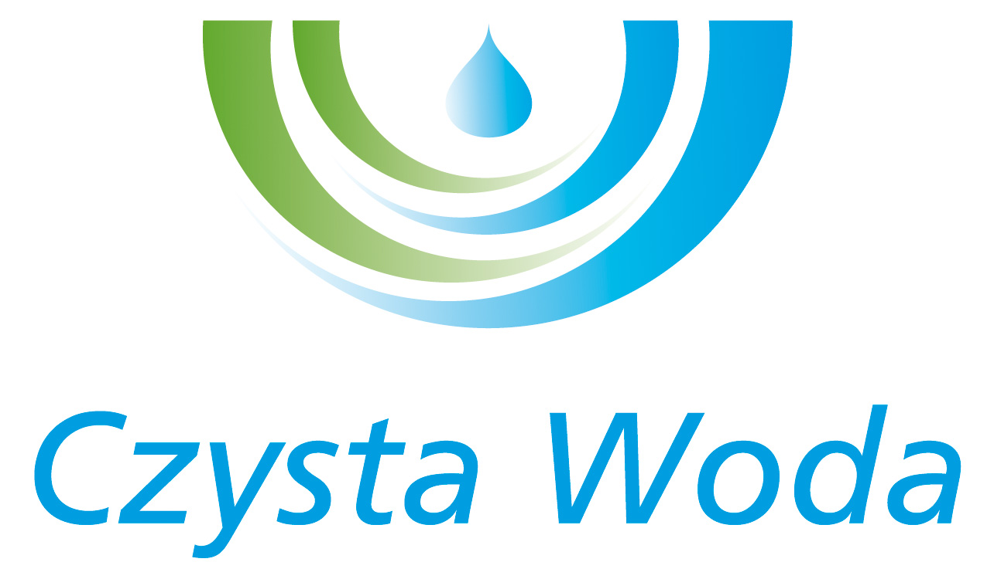
Zakład Wodociągów
i Kanalizacji Sp. z o.o.
ul. Maksymiliana Golisza 10
71-682 Szczecin
tel. 91 44 26 200
fax 91 42 21 258

zwik@zwikszczecin.pl
www.zwik.szczecin.pl
NIP: 851-26-24-854, REGON 811931430
Zakład Wodociągów i Kanalizacji Spółka z ograniczoną odpowiedzialnością, wpisana w KRS pod nr 0000063704 w Sądzie Rejonowym
Szczecin – Centrum w Szczecinie, XIII Wydział Gospodarczy Krajowego Rejestru Sądowego. Kapitał Zakładowy 222.334.500 zł

Szczecin, dnia 22 sierpnia 2024 r.

ODPOWIEDŹ NA PYTANIA

Dotyczy: postępowania prowadzonego w trybie przetargu nieograniczonego pn.: „Montaż oświetlenia zewnętrznego na terenie ZPW Miedwie i PW Żelewo”.

Zamawiający - Zakład Wodociągów i Kanalizacji Sp. z o.o. w Szczecinie przedstawia odpowiedzi na zadane pytania.

Pytanie nr 1:
Na dzień dzisiejszy, po weryfikacji terminów dostaw u producentów, informujemy, że termin dostawy materiałów wskazanych w zapytaniu wynosi 8-10 tygodni od daty zamówienia.
Zgodnie z specyfikacją warunków zamówienia, termin wykonania zamówienia to 2 miesiące od daty zawarcia umowy.
W związku z powyższym, prosimy o wydłużenie terminu wykonania zamówienia do 4 miesięcy od daty zawarcia umowy.

Odpowiedź nr 1:
Zamawiający informuje, że w powyższym zakresie dokonuje modyfikacji SWZ.

